|  |
| --- |
| МИНОБРНАУКИ РОССИИ |
| Федеральное государственное бюджетное образовательное учреждение высшего образования **«МИРЭА − Российский технологический университет»**  **РТУ МИРЭА** |

**Институт информационных технологий (ИИТ)**

**Кафедра цифровой трансформации (ЦТ)**

**ОТЧЕТ ПО ПРАКТИЧЕСКОЙ РАБОТЕ**

по дисциплине «Проектирование баз данных»

**Практическое занятие №1**

|  |  |  |  |
| --- | --- | --- | --- |
| Студенты группы ИНБО-01-17 | *ИКБО-20-23 Кузнецов Лев Андреевич* | (подпись) | |
| Ассистент | *Брайловский А.В.* | (подпись) | |
| Отчет представлен | «___»________2025 г. | |  | |

Москва 2025 г.

**СОДЕРЖАНИЕ**

1 ПОСТАНОВКА ЗАДАЧИ………………………………………………………3

2 ОПИСАНИЕ СФЕРЫ ДЕЯТЕЛЬНОСТИ ПРЕДПРИЯТИЯ………………….4

3 ОБЩАЯ ХАРАКТЕРИСТИКА ПРЕДПРИЯТИЯ……………………………..5

4 ОПИСАНИЕ ФАКТОРОВ ВНЕШНЕЙ И ВНУТРЕННЕЙ СРЕДЫ, ВЛИЯЮЩИХ НА ДЕЯТЕЛЬНОСТЬ ОБЪЕКТА ИССЛЕДОВАНИЯ………...6

5 ОРГАНИЗАЦИОННАЯ МОДЕЛЬ ПРЕДПРИЯТИЯ…………………………8

6 ОПИСАНИЕ УПРАВЛЕНЧЕСКИХ, ОСНОВНЫХ, СЕРВИСНЫХ БИЗНЕС-ПРОЦЕССОВ……………………………………………………………………...9

7 ОПИСАНИЕ ВЫБРАННОГО БИЗНЕСПРОЦЕССА ОРГАНИЗАЦИИ……10

8 ВЫВОД…………………………………………………………………………12

**1 ПОСТАНОВКА ЗАДАЧИ**

**Цель**: сформировать навык анализа предметной области.

В ходе выполнения практической работы требуется выбрать один бизнес процесс организации: я решил выбрать онлайн курсы программирования.

**2 ОПИСАНИЕ СФЕРЫ ДЕЯТЕЛЬНОСТИ ПРЕДПРИЯТИЯ**

В рамках практической работы было выбрано предприятие — онлайн-обучение программированию.

Подобные сервисы являются специализированными сайтами, которые предоставляют услуги обучения различного вида направлений как, например, изучение языка программирования Python или же ознакомление с многопоточностью в C#. Сфера деятельности сервиса онлайн-обучения включает в себя продажу доступа к разнообразным курсам, а также возможность покупки у некоторых специалистов участия в индивидуальных занятиях.

Предприятия, работающие в данной сфере деятельности, прежде всего основываются на профессионализме работающих специалистов, а также на дружелюбность пользовательского интерфейса, его доступность. Основными работниками сервиса онлайн-обучения являются квалифицированные специалисты, имеющие либо высшее образование по преподаваемой специальности, либо заслуги, доказывающие компетентность в предполагаемой сфере деятельности. Как показывает практика, важны не только профессиональные навыки работников, но и их публичность, умения взаимодействовать с аудиторией различных возрастов, а также способность доходчиво объяснять даже самый запутанный материал. В связи с выше сказанным низкая квалификация и неудовлетворение описанным требованиям могут повлечь не только потерю клиентов, но и потерю репутации самой компании.

Ещё одним важным фактором для онлайн-обучения программированию является его способность убеждать клиентов, что на выходе они если и не станут квалифицированными специалистами, то как минимум будут иметь выдающиеся знания в выбранной теме.

**3 ОБЩАЯ ХАРАКТЕРИСТИКА ПРЕДПРИЯТИЯ**

Для дальнейшей работы был выбрано предприятие ООО «Фоксфорд», являющееся сервисом онлайн-обучения. Организационной правовой формой данного предприятия является ООО — Общество с ограниченной ответственностью.

Рассматриваемое предприятие представлено в виде одного сайта с предоставляемыми услугами, а также головного офиса для администрации.

Персонал предприятия состоит из:

• преподавателей;

• дизайнеров;

• маркетологов;

• разработчиков;

• аналитиков;

• бухгалтеров;

• администраторов;

• директоров.

В качестве основных функций рассматриваемого сервиса онлайн-обучения можно выделить:

• продажа обучающих курсов;

• консультация покупателей;

• продажа индивидуальных обучающих курсов.

**4 ОПИСАНИЕ ФАКТОРОВ ВНЕШНЕЙ И ВНУТРЕННЕЙ СРЕДЫ, ВЛИЯЮЩИХ НА ДЕЯТЕЛЬНОСТЬ ОБЪЕКТА ИССЛЕДОВАНИЯ**

На деятельность онлайн-обучения прогрммированию оказывают влияние как факторы внешней среды, так и факторы внутренней среды. Все эти факторы влияют на потенциальный рост предприятия и на его прибыль.

Среди внешних факторов можно выделить следующие:

1. Конкуренция является одним из наиболее критичных факторов, так как оказывает прямое влияние на поток покупателей. Помимо прочего, решающим для крупного бизнеса является наличие конкурентов обладающих услугами, которых нет у данного бизнеса. Также конкуренты могут иметь более «чистую» репутацию, переманивая на свою сторону возможных клиентов. Тем не менее, как упоминалось ранее, конкуренция имеет разную степень влияния в зависимости ведения бизнеса этими же самыми конкурентами.
2. Новые специалисты. Без постоянного пополнения кадров лучшими специалистами будет проблематично удержать клиентов, так как у них появятся лучшие альтернативы, поэтому фактор качественных специалистов, не работающих на компанию, сильно влияет на источник доход предприятия.
3. Форма обучения. Онлайн-форма обучения подойдёт далеко не всем, поэтому это также фактор, влияющий на источник дохода предприятия.

Существуют также факторы внутренней среды, способные оказывать влияние на предприятие аптечной сферы:

1. Маркетинг также сильно влияет на успешность предприятия. Как уже было описано ранее, сфера онлайн-обучения нередко характеризуется высокой конкуренцией, что вынуждает проводить какие-либо рекламные кампании с целью привлечения новых покупателей. Основным маркетинговым элементом для сервиса онлайн-обучения является публичность преподавателей, благодаря которой покупатели легко узнают предприятие и сформируют доверие к сервису заблаговременно.
2. Квалификация персонала играет одну из ключевых ролей для удержания новых клиентов. Так, если предполагаемого покупателя не удовлетворили знания преподавателя, то данный клиент скорее всего откажется от предлагаемых услуг.
3. Выбор целевой аудитория. Для подобного сервиса очень важно определиться с целевой аудиторией и тем, как её можно будет привлечь. Если брать в расчёт несовершеннолетнюю аудиторию, то тогда будут изменяться не только курсы, но и требуемые специалисты. В то же время, акцентируя внимание на взрослой аудитории, желательно гарантировать возможность трудоустройства после прохождения курсов.

**5 ОРГАНИЗАЦИОННАЯ МОДЕЛЬ ПРЕДПРИЯТИЯ**

Иерархия управления предприятия соответствует линейно функциональной организационной структуре. Предприятие управляется директором, выполняющим обязанности по сбору и анализу информации, предоставляемой другими подразделениями, а также принимающим решения о развитии и продвижении предприятия.

Также в рассматриваемом предприятии представлены: подразделение администрации, занимающееся анализом деятельности предприятия, а также решением потенциальных проблемных ситуаций, подразделение отдела маркетинга, необходимое для привлечения целевой аудитории, подразделение отдела разработчиков, реализующих логику работы сайта, отдел обучения, занимающийся работой с клиентами и их обучением. На Рисунке 1 представлена организационная модель сервиса онлайн-обучения программированию.

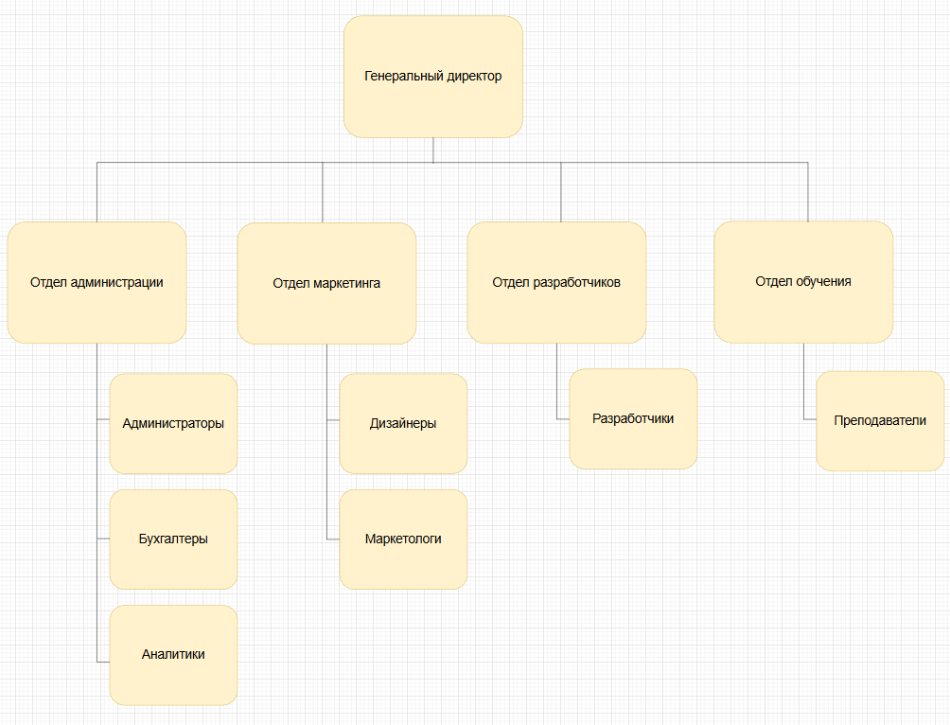

Рисунок 1 – Организационная модель сервиса онлайн-обучения програмиированию

**6 ОПИСАНИЕ УПРАВЛЕНЧЕСКИХ, ОСНОВНЫХ, СЕРВИСНЫХ БИЗНЕС-ПРОЦЕССОВ**

Бизнес-процессы предприятия «Фоксфорд» можно разделить на управленческие, основные и сервисные.

Управленческие бизнес-процессы:

• управление бюджетом: подсчет доходов и расходов, уплата налогов, выплата зарплат и премий, выделение бюджета на закупку;

• кадровый учет: поиск и найм новый работников, подтверждение компетенций работников, увольнение работников, не соответствующим требованиям компании;

• масштабирование: составление планов по увеличению разнообразия курсов сервиса, подбор зарубежных специалистов для привлечения иностранной аудитории, индексация заработных плат.

Основные бизнес-процессы:

• управление курсами: продажа курсов или иных обучающих услуг, создание системы лояльности и добавление реферальной системы;

• учёт клиентов: ведение записи имеющихся клиентов посредством взаимодействия со структурой официального сайта обучения.

Вспомогательные бизнес-процессы:

• консультация клиентов: подбор подходящих курсов по пожеланиям возможных клиентов, предоставление советов по изучению выбранной темы;

• маркетинг: анализ потребностей рынка, управление наружной рекламой, обеспечение эффективности рекламных кампаний.

**7 ОПИСАНИЕ ВЫБРАННОГО БИЗНЕС ПРОЦЕССА ОРГАНИЗАЦИИ**

В рамках практической работы был выбран бизнес-процесс — продажа обучающего курса компании «Фоксфорд» через официальный сайт. Данный процесс запускается каждый раз, когда какой-либо клиент осуществляет покупку курса. В среднем за один день может запускаться до десяти тысяч человек ежедневно. В бизнес-процессе участвуют два фактора: преподаватель и покупатель.

Преподаватель является внутренним актором. В обязанности преподавателя входит консультация по курсу в назначенное время и чат поддержки. Покупатель, в свою очередь, является внешним по отношению к выбранному бизнес-процессу и осуществляет покупку услуги через официальный сайт.

Когда клиент покупает курс, преподавателю необходимо ответить на интересующие покупателя вопросы при помощи чата поддержки или же консультации. В случае неудовлетворения клиентом выбранного курса и последующей отмены приобретения услуги, продажа отменяется. Если же клиент остаётся доволен выбранной услугой, то продажа завершается успешно.

В рамках бизнес-процесса «Продажа курса через официальный сайт» участвуют такие данные, как:

• выбранный курс, состоящий из информации: количество доступных мест, итоговая цена, преподаватель, форма обучения, данные клиента (скидочные карты, банковские карты, уровень в системе лояльности и так далее);

• список аналогов;

• сообщения чата поддержки;

• онлайн-консультация;

• чеки;

• счета на оплату;

На Рисунках 2-3 представлен выбранный бизнес-процесс в нотации BPMN.

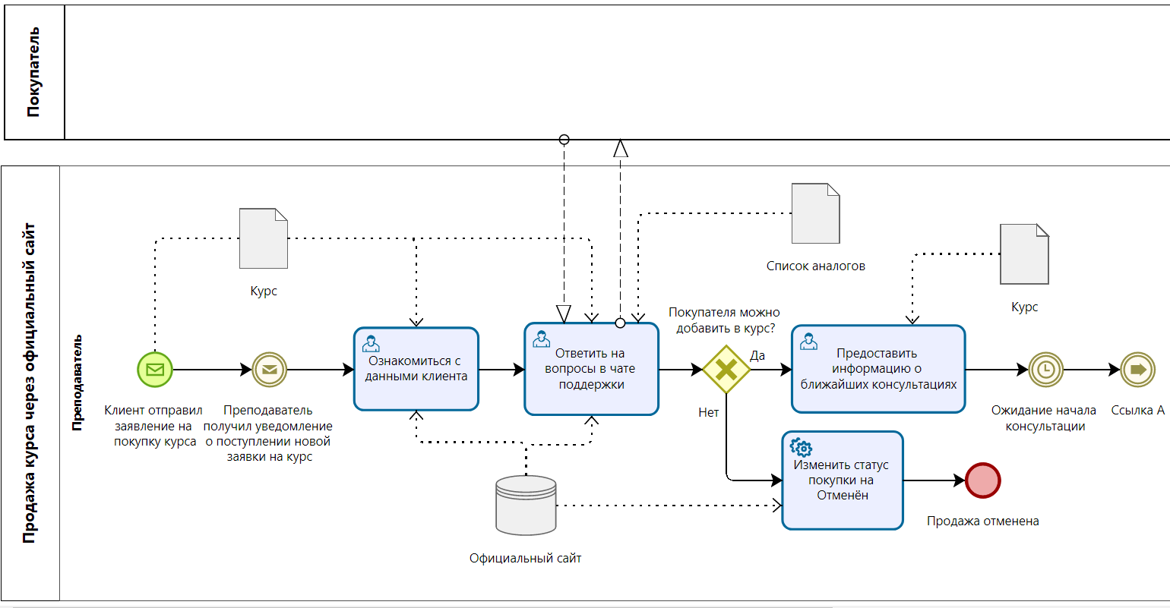

Рисунок 2 - Бизнес-процесс «Продажа курса через официальный сайт» в нотации BPMN, Часть 1

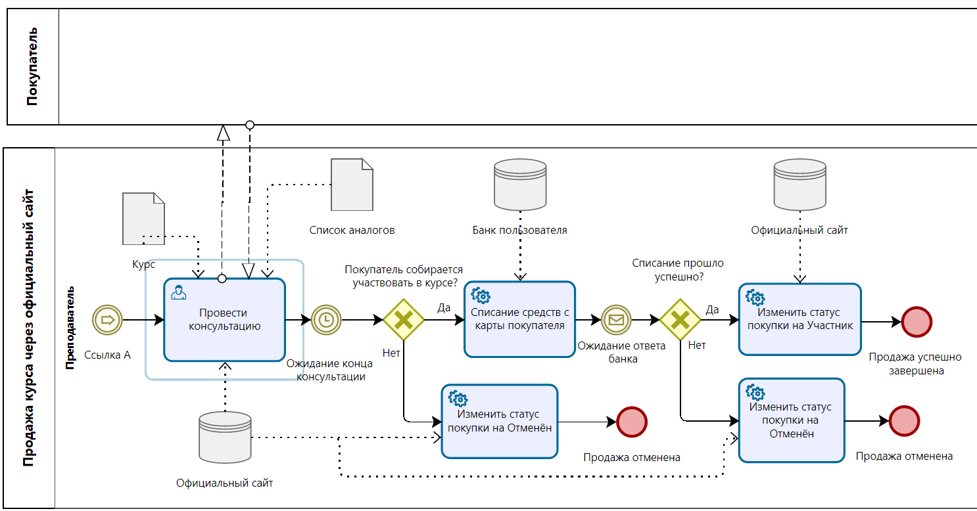

Рисунок 3 - Бизнес-процесс «Продажа курса через официальный сайт» в нотации BPMN, Часть 2

**8 ВЫВОД**

Ознакомились с комплексным анализом выбранной предметной области и научились описывать бизнес процессы в нотации BPMN на практике.